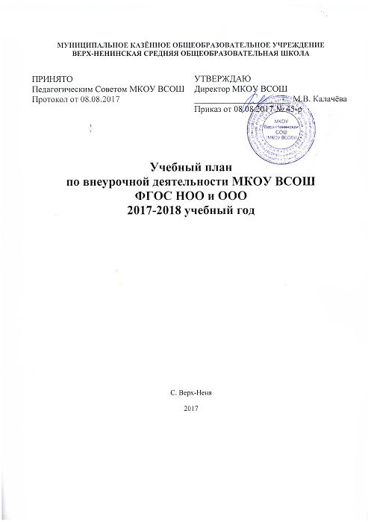Пояснительная записка
План внеурочной деятельности для обучающихся 2- 4, 5, 7 классов разработан в соответствии с нормативными актами :
- Федеральный закон от 29.12.2012 № 273-ФЗ “Об образовании в Российской Федерации”
-Федеральный государственный образовательный стандарт основного общего образования (Приказ Министерства образования и науки РФ от 17.05.12 № 413
зарегистрирован Министерством юстиции РФ 07.06.2012 рег. № 24480 (с последующими изменениями);
-СанПиН 2.4.2.2821-10 «Санитарно-эпидемиологические требования к условиям и организации обучения в общеобразовательных учреждениях» (Постановление Главного государственного санитарного врача РФ от 29.12.2010 № 189 зарегистрировано Министерством юстиции РФ 03.03.2011, рег. № 19993);
-Приказ Минобрнауки РФ от 31.03.2014 № 253 «Об утверждении федерального перечня учебников, рекомендованных (допущенных) к использованию в образовательных учреждениях, реализующих программы общего образования и имеющих государственную аккредитацию, на 2015-2016 год»
-приказ Минобрнауки РФ от 08.06.2015 № 576 «О внесении изменений в федеральный перечень учебников, рекомендованных (допущенных) к использованию при реализации имеющих государственную аккредитацию образовательных программ начального общего, основного общего, среднего общего образования, утвержденный приказом Минобрнауки от 31.03.2014 № 253»
- Концепция развития дополнительного образования детей (утверждена распоряжением Правительства Российской Федерации от 4 сентября 2014 г. № 1726-р);
-Устав МКОУ ВСОШ

Организация занятий по направлениям раздела «Внеурочная деятельность» является неотъемлемой частью образовательного процесса в образовательном учреждении. Содержание занятий, предусмотренных в рамках внеурочной деятельности, формируется с учётом пожеланий обучающихся и их родителей (законных представителей).

1. Общие положения (НОО)
В соответствии с требованиями ФГОС НОО внеурочная деятельность в учебном плане для обучающихся 1 – 4 классов представлена следующими направлениями:
- спортивно-оздоровительное
- художественно-эстетическое
- духовно-нравственное
- интеллектуальное
- общекультурное
1. Целью спортивно-оздоровительного направления является формирования знаний, установок, личностных ориентиров и норм поведения, обеспечивающих сохранение и укрепление физического, психологического и социального здоровья обучающихся на ступени начального общего образования как одной из ценностных составляющих, способствующих познавательному и эмоциональному развитию ребенка, достижению планируемых результатов освоения основной образовательной программы начального общего образования.
Данное направление представлено в учебном плане творческим объединением - «Кладовая подвижных игр» (1 часа).
2. Целью художественно-эстетического направления является формирование и развитие эстетических потребностей, ценностей и чувств. Ритмика способствует правильному физическому развитию и укреплению детского организма, развивает эстетический вкус, культуру поведения и общения.
Направление представлено творческим объединением «В вихре танца» (1 часа).
3. Целью духовно нравственной деятельности является воспитание высоконравственного, творческого, компетентного гражданина России, нравственных чувств и этического создания у младших школьников.
Данное направление представлено в учебном плане объединением – «Уроки этики» (1 час).
4. Интеллектуальное направление – программа направлена на развитие абстрактного мышления, необходимой компонентой которого является логическое мышление – как дедуктивное.
Данное направление представлено в учебном плане творческим объединением «АБВГДейка» (1 час).
5. Общекультурное направление – программа направлена на
Данное направление представлено в учебном плане творческим объединением «Театральный» (1 час).

Режим организации внеурочной деятельности
Финансирование из краевого бюджета осуществляется из расчета 5 часов в неделю на каждый класс.
Внеурочная деятельность организуется по выбору учащихся и их родителей (законных представителей) во внеурочное время.
Для учащихся внеурочная деятельность организуется по расписанию. Между уроками и занятиями по внеурочной деятельности организуется перерыв 40 минут.

Примерный план внеурочной деятельности НОО
 | Классы |  |  |  | За период НОО
 | I | II | III | IV | За период НОО
Вненурочная деятельность | 5 | 5 | 5 | 5
За год | 170 | 170 | 170 | 170 | 680

План внеурочной деятельности для обучающихся 1 -4 классов

Направление | Количество часов
 | I | II | III | IV
Обще интеллектуальное
«АБВГДейка» | 1 | 1 | 1 | 1 | 135
Духовно-нравственное
«Уроки этики» | 1 | 1 | 1 | 1 | 135
Общекультурное
«Театральный» | 1 | 1 | 1 | 1 | 135
Художественно-эстетическое
«В вихре танца» | 1 | 1 | 1 | 1 | 135
Спортивно-оздоровительное
«Кладовая подвижных игр» | 1 | 1 | 1 | 1 | 135
Итого: | 5 | 5 | 5 | 5
Итого за год | 165 | 170 | 170 | 170 | 675

2. Общие положения (ООО)
Внеурочная деятельность в соответствии с требованиями ФГОС ООО организуется по основным направлениям развития личности (духовно-нравственное, социальное, обще интеллектуальное, общекультурное, спортивно-оздоровительное).
Содержание данных занятий формируется с учетом пожеланий учащихся и их родителей (законных представителей) и осуществляться посредством различных форм организации, отличных от урочной системы обучения, таких как экскурсии, кружки, секции, круглые столы, конференции, диспуты, школьные научные общества, олимпиады, конкурсы, соревнования, поисковые и научные исследования, общественно полезные практики и т. д.
В соответствии с решением педагогического коллектива и родителей во внеурочной деятельности МКОУ ВСОШ реализуется модель плана с преобладанием учебно-познавательной деятельности, когда наибольшее внимание уделяется учебным предметам и организационному обеспечению учебной деятельности.

На уровне основного общего образования определяет:
-основные направления личности учащихся;
-перечень курсов реализуемых программ;
-объем внеурочной деятельности (количество часов) с учетом интересов учащихся и возможностей образовательного учреждения.

Примерный план внеурочной деятельности ООО

 | Классы |  |  |  |  | За период ООО
 | V | VI | VII | VIII | IX | За период ООО
Вненурочная деятельность | 5 | 5 | 5 | 5 | 5
За год | 170 | 170 | 170 | 170 | 170 | 850

План внеурочной деятельности для обучающихся 5 класса

Направление | Количество часов
Художественно-эстетическое
«В вихре танца» | 1
Обще интеллектуальное
«К тайнам слова: занимательная лексика» | 1
Биолого-экологическое
«Юный натуралист» | 3
Итого: | 5

1. Целью художественно-эстетического направления является формирование и развитие эстетических потребностей, ценностей и чувств. Ритмика способствует правильному физическому развитию и укреплению детского организма, развивает эстетический вкус, культуру поведения и общения.
Направление представлено творческим объединением «В вихре танца» (1 часа).
2. Обще интеллектуальное направление. Представлено рабочей программой «К тайнам слова: занимательная лексика» (1 часа). Цель курса – осмысление в процессе обогащения активного и потенциального словарного запаса русского языка как средства получения знаний в разных сферах человеческой деятельности.
3. Биолого-экологическое направление. Целью направления является формирование экологической культуры обучающихся, изменение потребительского отношения ко всему окружающему миру на созидательную деятельность по его улучшению. Задача – дать необходимую базовую подготовку для дальнейшей профессионально ориентированной деятельности обучающихся.
Направление представлено в учебном плане объединением – «Юный натуралист» (3 часа).

План внеурочной деятельности для обучающихся 7 класса

Направление | Количество часов
Экологическое
«Экологическая тропа» | 2
Обще интеллектуальное
«Занимательная грамматика» | 1
Социальное
«Дорога и дети» | 1
Интеллектуальное
«Информатика и мы»» | 1
Итого: | 5

1. Экологическое направление. Целью направления является формирование экологической культуры обучающихся, изменение потребительского отношения ко всему окружающему миру на созидательную деятельность по его улучшению. Направление представлено в учебном плане рабочей программой – «Экологическая тропа» (2 часа).
2. Целью обще интеллектуального направления является обогащение активного и потенциального словарного запаса; совершенствование способности применять приобретенные знания, умения и навыки в процессе речевого общения в учебной деятельности и повседневной жизни. Направление представлено в учебном плане рабочей программой – «Занимательная грамматика» (1 часа).
- развитие интереса обучающихся в области информационных компьютерных технологий, а также формирование различных видов мышления: образного, логического, алгоритмического. Направление представлено в учебном плане рабочей программой – «Информатика и мы» (1 час).
3. Целью социального направления является создание условий для формирования у школьников навыков соблюдения ПДД, обучения детей правилам дорожного движения, профилактика дорожно-транспортного травматизма. Направление представлено в учебном плане рабочей программой – «Дорога и дети» (1 час).

